出國報告（出國類別：其他）

索羅門群島資源植物調查出國報告

服務機關：行政院農業委員會林業試驗所
姓名職稱：邱文良 副研究員
鐘詩文 助理研究員
派赴國家：索羅門群島
出國期間：103年7月19日～103年8月2日
報告日期：103年10月13日
摘要

索羅門群島調查資源植物及植物誌編纂計畫期程為5年，本年度（103年）以索國西省為採集重點區域。本梯次5人，自7月19日至8月2日計15天，採集地點為索國Honiara island的Mataniko Waterfall和東部的Mt. Vunga Tabu，採得植物標本蕨類及開花植物標本，總計365號超過1000份植物標本，並蒐集各植物標本的DNA材料，這些材料對於日後的植物分類及親緣關係研究將有一定的俾益。

目錄
壹、計畫目的 1
貳、行程規劃與工作記要 2
7月19日：台灣桃園-布里斯本 3
7月20日：於布里斯本參觀城市植物園 3
7月21日：布里斯本-索羅門 3
7月22日：拜會當地長官及參觀Honiara植物園 3
7月23-24日：前往 Mataniko Waterfall採集標本及整理 3
7月25日：Lam Bi村莊搭小船至Su Ma Te村莊 4
7月26日：前往Mt. Vunga Tabu 4
7月27日：往最高峰Mt. Vunga Tabu沿路採集 4
7月28日：返回村莊-首都Honiana霍尼亞拉 4
7月29日：標本整理與壓製 5
7月30日：採集名錄整理 5
7月31日：整理行李運送標本 5
8月1-2日：索羅門-布里斯本-台灣 5
參、心得 5
肆、建議 6
伍、附錄一 圖片及說明 7
陸、附錄二 採集植物名錄 9

壹、計畫目的
索羅門群島位於南太平洋，海拔最高達2,484公尺，植物地理屬於索羅門群島雨林生態區，植物估計約4,500種，其中超過140種為當地居民之藥用植物，其他甚多種類尚待開發於使用。惟近年來因土地開發及種植油棕等作物，使森林及植物資源受到極大之威脅。索國為我國之邦交國，2012年6月5日國立自然科學博物館（以下簡稱科博館）代表我國與索國簽訂索羅門群島植物誌編纂及經濟植物調查之合作備忘錄，自2013年1月1日至2017年6月30日執行相關合作計畫，林業試驗所亦為該計畫合作單位之一。爰此，為累積充份引證標本供植物誌編纂及廣泛蒐集資源植物，本年度（2014年）規劃於索國Honiara島，進行植物標本採集，希望藉由本次現場採集調查研究當地之植物誌，累積不同採集地點及不同物種之植物標本，並拍攝植物特徵照片及蒐集植物DNA材料及有用植物資源調查，供後續植物多樣性研究，並引進植物培育於林試所植物園，保存植物遺傳資源與提供後續利用研究及教育之材料。

貳、行程規劃與工作記要
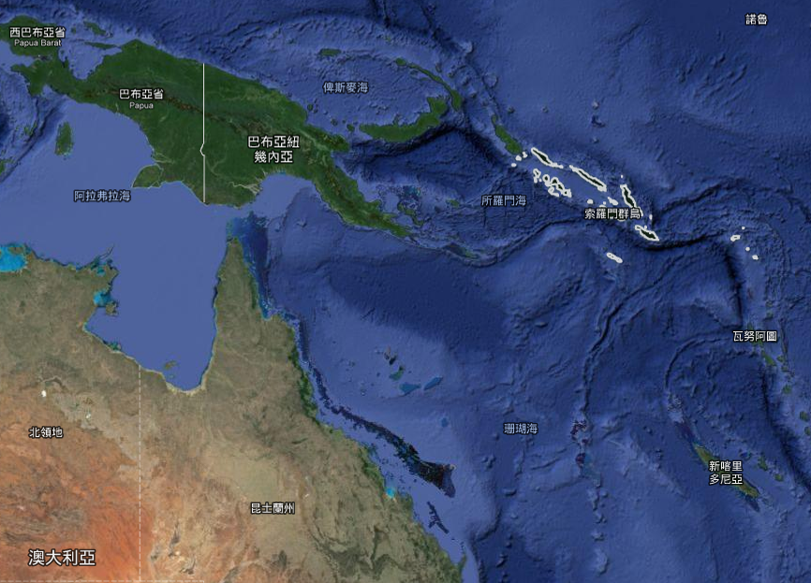
圖1.索羅門群島與鄰近國家相對位置圖（底圖取自googlemap)。

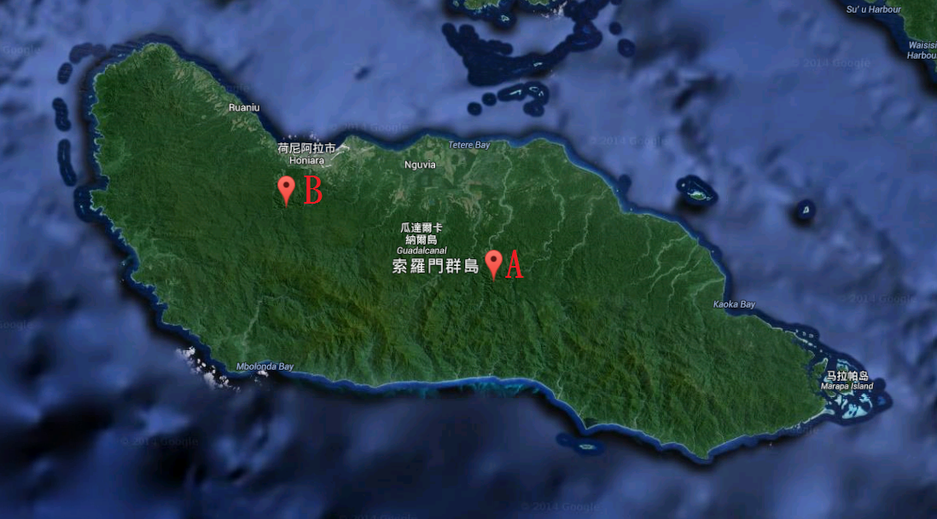
圖2.Ａ點為採集地點Mt. Vunga Tabu，B點為Mataniko Waterfall（底圖取自googlemap)。
7月19日（星期六） 桃園機場－布里斯本出發

7月20日（星期日） 至布里斯本搭接駁車至住宿旅館入住後旋即搭該地火車至城市植物園及該地的一公園。一直到晚上六點多才搭火車回旅館。

7月21日（星期一）早上七點前往布里斯本機場，搭機至所羅門群島首都霍尼亞拉（Honiara），到達後由農技團曾技師、清大許天銓及陳正為博士前來接機，前往農技團總部，到達後與農技團莫國中團長及鄭和昌技師，商討往後之調查相關事宜。近六點方回至旅館（Pacific Casino Hotel)。

7月22日（星期二）今天拜會Honiara 植物園，參觀植物園，並與植物園及林業部官員協議出差地點。這次本欲規劃至Guandalcanal最高峰Mt. Popamanaseu，下午該地之族人前來，至Mt. Popamanaseu報價 17000元索幣（約新台幣68000元），礙於經費有限，故無法成行。最後決定明天先去Mataniko Waterfall從事植物調查及採集。

7月23日（星期三）許天銓、陳正為、邱文良、鐘詩文及當地响導Mr. Fannarii，我們一行五人，一大早前往 Mataniko Waterfall，先搭計程車至Mataniko村落，在村落入口與當地人講明來意，並僱用當地人四人為挑伕，並交繳600元索幣，在村人的引領下，我們一行人路過村莊，跨越村外一條小溪後，開始登爬一草坡，爬山一置高點，發現這方圓數里，草坡綿延，間有雜木林或單株灌木存在，僅於前方不遠處才有一茂密之林相，那地方即是我們的目的地Mataniko Waterfall，在到目的地前我們沿路調查及採集標本，我們在這開闊的地方，採到了許多陽性的植物，開花植物中計有綬草、闊蕊蘭屬、血藤、小花蔓澤蘭、火焰木、榕屬、卵形飄拂草、莎草磚子苗、裂穎茅、白花蘇木臭魚木、白苞猩猩草、檄樹、紫苞舌蘭、鈕扣草屬、葛藤屬、仙茅、圓錐花遠志、野牡丹等植物。約莫二小時方至接近溪谷的林緣，我們從此林緣開始下切至溪谷，約莫半小時才到達溪谷，這溪谷兩邊為陡坡，成狹谷狀地形，山溪尚可涉溪，但時有深潭於其間，此處植物相頗為完整，這裹的植物與草原有些不同，大都為耐蔭性植物，在此我們採集了開花植物有雄胞囊草屬、薑科植物、粉鉤草、Dendrobium gouldii、火焰木Hemigraphis rivularis Scleria sp.、胡椒屬、印度鞭藤、朴屬、月桃屬、華南遠志、棟科植物、秋海棠屬、凹葉野百合、華南大戟、變葉姫旋花等植物。一直到下午約三點，才開始回程，直到天黑才回到旅館。

7月24日（星期四）
一大早至植物園，與當地職員商討上山之行程，並請他們聯絡交通、住宿及响導出差事宜。聯絡完後，回旅館旋即開始處理昨日採到的標本，將每一標本壓成標本，並取每一植物之葉片做為ＤＮＡ材料，記錄植物地點、名字、形態及生境，在將壓好的標本用加熱器烘乾。一直到傍晚才處理好。

7月25日（星期五）
上午搭運送椰乾的卡車至西邊的Lam Bi海邊村莊 ，在此再轉搭小船至Su Ma Te 的一海邊村莊，到此天已黑，我們在此食宿，等待明天上山。

7月26日（星期六）
早餐我們從Su Ma Te 村莊，夥同四名該村响導，搭船至Variana Plan Tation 的一村落，下船後開始往山中走去，一路走過田野、可可田園，其中經過一個村莊並渡過小河，大約三小時後，走到一大河的轉彎處，見到一溪谷，此處即是我們要進入Mt. Vunga Tabu的登山口，經過陡坡及溪澗，約二小時接上一廢棄的舊林道，此林道為此山脈的稜線，走約莫二小時至Mt. Vunga Tabu前的一平坦處，尋路及開路下切至溪谷，尋找可露營的地點，終於在一水源充沛的溪邊找到營地，並在此順利的搭好簡單的野宿環境。

7月27日（星期日）
早上約八點開始分成二隊，一隊（陳正為及三位响導）溯溪往上爬上此地最高峰Mt. Vunga Tabu，沿路採集，另一隊（鐘詩文、邱文良）沿溪往下採集，此溪谷溪水清澈，兩岸植被豐富，森林內不乏高聳的大樹。下午二點，第一隊順利攻山山頂返回營地，第二隊在下游遇到瀑㳍，也在二點左右返回營地。在此溪谷及返回的路上，開花植物的採集有，棕葉狗尾草、胡椒屬、水絲麻、四脈麻、竹芋、絹毛鳶尾、水玉簪、錫蘭霉草、斑點霉草、寄生鱗葉草、暫花蘭屬、九節木屬、玉葉金花屬、昂天蓮屬、蘇門答臘牽牛花、水丁香、扁葉芋、軟葉蘭屬、海草、橙花破布子、蟛蜞菊屬、毬蘭屬、沼生金鈕扣、山粉圓、泥花草、眼子草屬、筆花豆及闊葉大豆等植物。收拾好行李後，沿林道返回至河邊的登山口，摸黑趕路至名為Jai Go Ta的一河邊山村。在此僅有二戶人家，這没有公家電力，電源來自自家購置的太陽能板，從事可可種植，並種植地瓜及蔬菜，住屋為以椰子葉為屋頂的高腳木屋，屋前屋後花木扶疏，栽植許多美麗的花草及蘭花，在此族人的熱情款待下，我們渡過了一晚。

7月28日（星期一）
早上餐後從Jai Go To，返回Variana Plan Tation村落，沿路調查，植物木本植物有橙花破布子、繖楊、欖仁、白榕、臭娘子、可可、樹薯、構樹、穗花棋盤腳屬、鉤藤屬、昂天蓮屬等，草本及灌木植物有鴨舌癀舅、圓錐花遠志、狗尾草、蝦尾山螞蝗、血桐、稀簽、紅花細心、馬鞍藤、波氏星蕨、闊葉大豆、假地豆、芭樂、煉莢豆、蒺藜、臭娘子、爪哇大豆、圓葉山螞蝗、銳葉牽牛花、五蕊油柑、白花咸豐草、龍爪茅、垂桉草、長柄菊、毛西番蓮、大飛揚草、鈕扣草、白苞猩猩草、含羞草、賽芻豆、金午時花及長穗木等植物。近中午在從Variana Plan Tation村坐船回到Lam Bi，轉搭運送椰乾的卡車，花了二小時廿分的車程，沿著海邊的公路回到Honiara旅館。晚上開始處理及壓標本，一直到晚上01:30才就寢。

7月29日（星期二）
白天整理先前的標本，並壓好所有的標本，下午三點左右，本所吳維修及陳建文先生也抵達旅館，他們準備明天到另外一個島調查採集植物，晚上林業部Fred先生代表林業部宴請我們一行人。

7月30日（星期三）
早上5:00送走吳維修及陳建文先生，他們要搭機轉到另一個島調查。我們整天烘烤標本，並整理編寫這次的採集名錄，準備遞給所羅門林業部，俾利申請此批標本進口台灣之核可證件。
另外。晚上，莫團長在家宴請我們與團部職員。

7月31日（星期四）
整理行李及打包標本送至農技團，委請他們寄送標本。

8月1日（星期五）
早上3:00搭所羅門航空至布里斯本，再轉搭晚間11:50華航返回台灣。

8月2日（星期六）
早上5:50回到台灣桃園機場。

參、心得
位於熱帶太平洋群島上索羅門群島是個森林保留完整，海洋資源豐富的美麗島嶼國家。植物組成與位處亞熱帶的台灣，除了海岸林物種外，其餘與台灣有截然不同的植物相組成，甚至多數物種之屬名均未曾在台灣記錄，相信此計畫的推動對了解植物地理與分布的相關研究將會有很大的助益。
此次前往索國採集，見識到真正所謂的熱帶雨林，許多薑科及天南星科的葉及花果特別大，部分開花植物的單一葉片長三公尺餘，壓製標本時必須將單一葉片切成數份，這些是在國內所無法獲得的寶貴經驗。此外，這地區的植物相研究相當少，這次本團隊就發現了4-5種的新種，相信投入越多，新的發現會更多。
此行到訪索國，由於民族性及生活習性與台灣不同，且需面對許多國內不存在的困難與突發狀況，例如天價之登山响導費用，致使出國期間各項計畫不易掌控，亦常有原計畫外的狀況發生；由於索國交通設施落後，甚少公共交通，常須租車或搭便車及船舶，除了要花很多錢外，也常常出狀況，很難按照排定時間進行，工作及出差不像台灣的順利。幸好幾位先進在我們到達前已有妥善安排行程，更有台灣駐索國農技團、醫療團及在索國工作同胞們提供車輛、船及人力物力相助，解決許多的不便。

肆、建議
索國植物組成與台灣迥異，不少物種所屬的科均未分布於台灣，單就果實或葉特徵仍難知其科屬，必須累積大量的植物標本始能完成植物誌編篡的工作，因此植物標本的採集工作亦必須持續進行。
索國之植物分類研究並不普遍，早期僅有澳洲及歐美少數學者進行點狀採集，許多地區仍未有基本的普查，且目前僅有簡要的植物名錄，當地亟期待外地學者之協助。目前台灣與索國簽有合作備忘錄，台灣分類學者較其它國家有更大之優勢，應掌握此契機，投入與協助該國地區性之調查與研究；除可擴大台灣分類學之研究廣度與深度，亦可贏得國際友誼。
伍、附錄一 圖片及說明
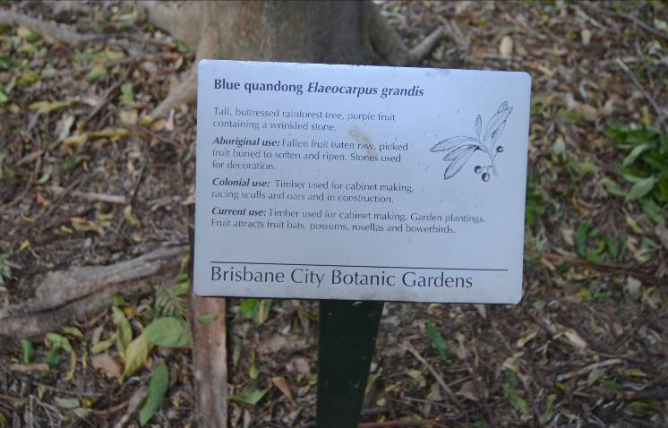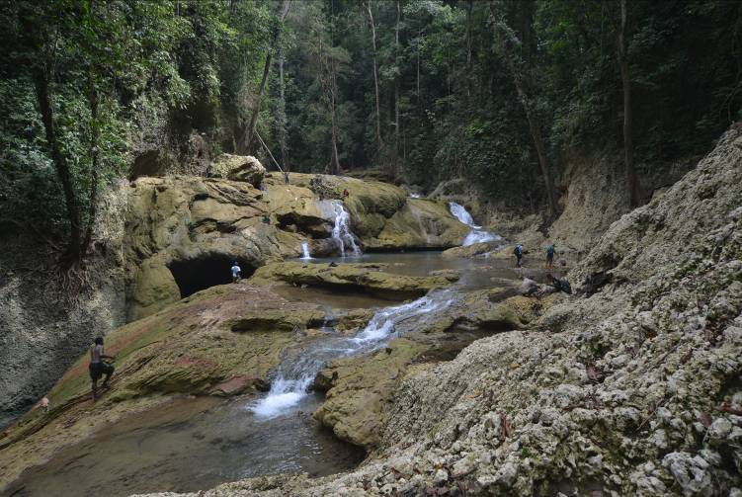
布里斯本植物園解說牌 至Mataniko Waterfall採集

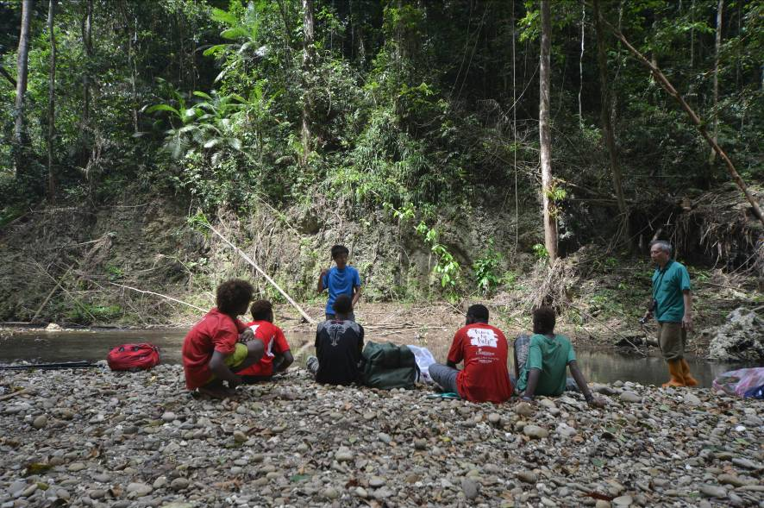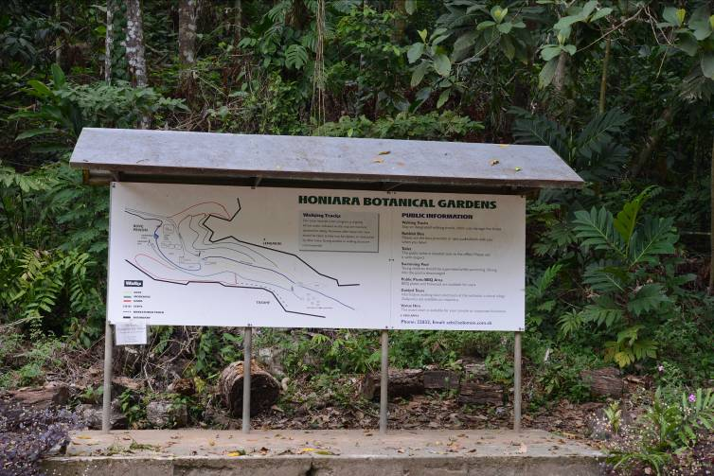
與响導及挑伕討論採集行程 參訪Horiana Botanical Gardens

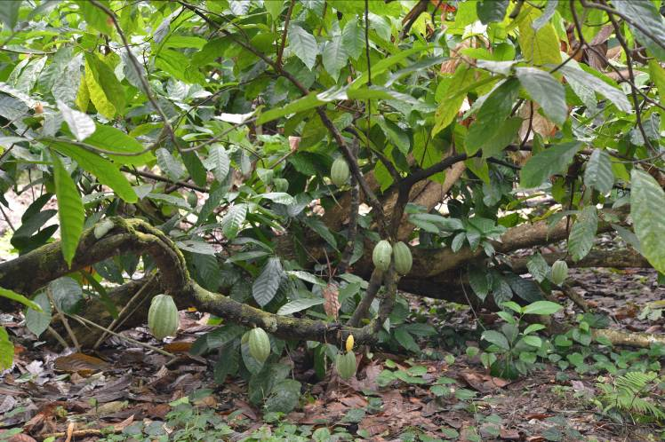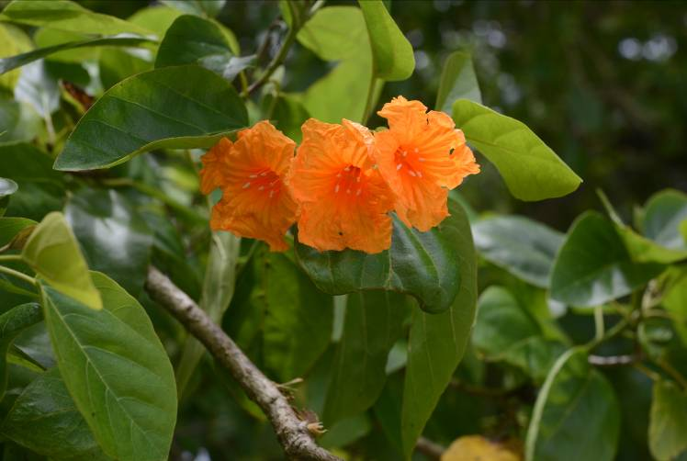
可可樹（Theobroma cacao） 橙花破布子（Cordia subcordata）
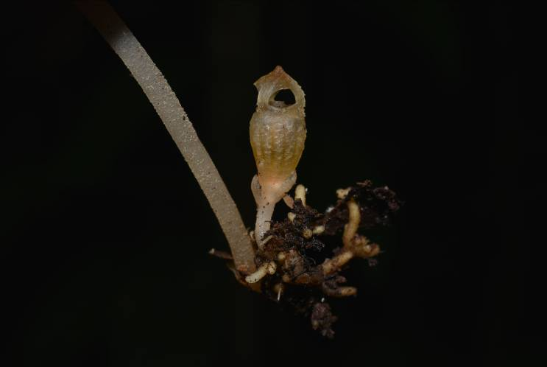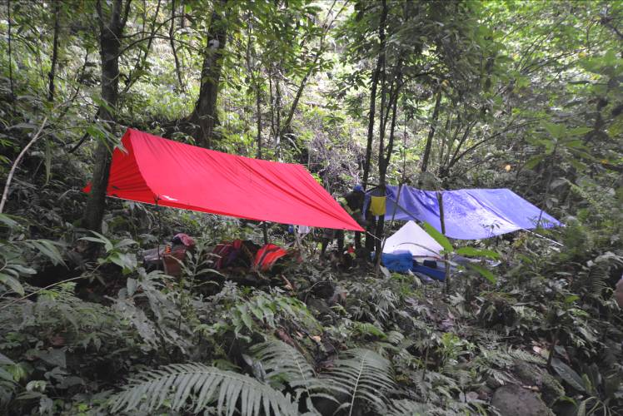
水玉杯新種 Mt. Vunga Tabu營地

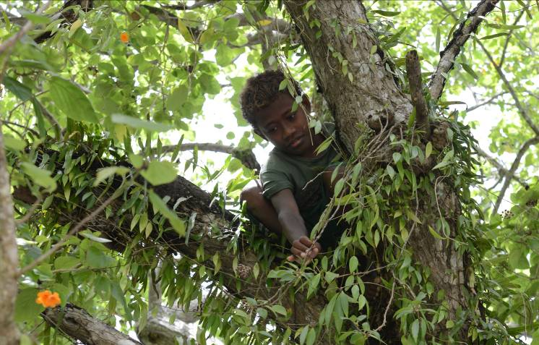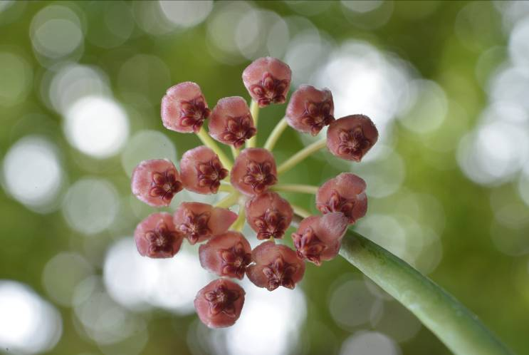
當地孩童熱心協助採集 毬蘭屬植物（Hoya sp.）

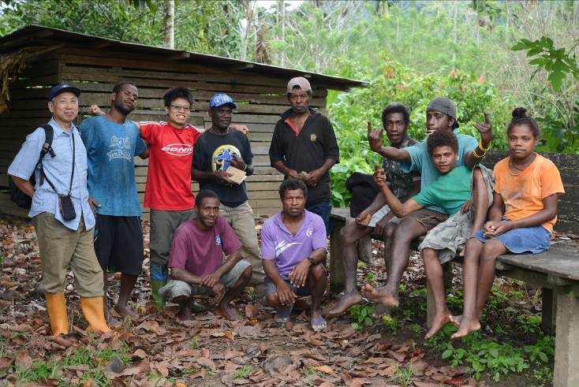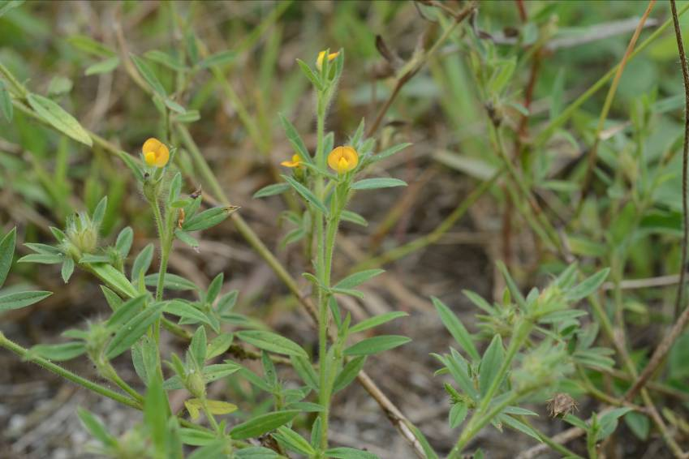
與响導、挑伕及住民合照 筆花豆(Stylosanthes guianensis)
陸、附錄二 採集植物名錄
- Chingia malodora (Copel.) Holttum
- Angiopteris evecta (G.Forster) Hoffmann
- Pteris pacifica Hieron.
- Adiantum lunulatum Burmann f.
- Lindsaea ensifolia Sw.
- Tectaria sp.
- Antrophyum megistophyllum Copel.
- Huperzia phlegmaria (L.) Rothm.
- Hymenophyllum pallidum (Blume) Ebihara et K.Iwats.
- Huperzia nummularifolia (Blume) Chambers
- Didymochlaena truncatula (Sw.) J.Smith
- Orthiopteris campylura (Kunze) Copel.
- Orthiopteris sp.
- Teratophyllum articulatum (J.Smith ex Fée) Mett. ex Kuhn
- Microsorum glossophyllum (Copel.) Copel.
- Asplenium sp.
- Sphaerostephanos sp.
- Blechnum vulcanicum (Blume) Kuhn
- Asplenium bipinnatifidum Baker
- Dipteris conjugata Reinwardt
- Oleandra werneri Rosenstock
- Antrophyum plantagineum (Cav.) Kaulf.
- Nephrolepis rosenstockii Brause
- Histiopteris incisa (Thunb.) J.Smith
- Blechnum colensoi (J.D.Hooker) Wakefield
- Asplenium affine Baker
- Davallia repens (L. f.) Kuhn
- Lindsaea repens (Bory) Thwaites var. cheilosora Kramer
- Syngramma quinata (Hook.) Carruth.
- Orthiopteris sp.
- Dryopteris arborescens (Baker) Kuntze
- Abrodictyum obscurum (Blume) Ebihara & K. Iwats.
- Callistopteris apiifolia (C. Presl) Copel.
- Hymenophyllum holochilum (Bosch) C.Chr.
- Selliguea enervis (Cav.) Ching
- Didymochlaena truncatula (Sw.) J.Smith
- Crepidomanes aphlebioides (H. Christ) I.M. Turner
- Haplopteris elongata (Sw.) E. H. Crane
- Selaginella rechingeri Hieron.
- Marattia ternatea de Vriese
- Davallia pectinata Smith
- Blechnum vittatum Brackenr.
- Huperzia nummularifolia (Blume) Chambers
- Diplazium sp.
- Haplopteris scolopendrina (Bory) C. Presl
- Asplenium caudatum G.Forster
- Lindsaea pacifica Kramer
- Selaginella leveriana Alston
- Diplazium sp.
- Huperzia sp.
- Taenitis blechnoides (Willd.) Sw.
- Pteris sp.
- Tectaria pubescens Copel.
- Elaphoglossum novoguineense Rosenstock
- Selliguea plantaginea Brackenr.
- Abrodictyum pluma (Hook.) Ebihara & K. Iwats.
- Lindsaea obtusa J.Smith
- Goniophlebium persicifolium (Desv.) Beddome
- Teratophyllum articulatum (J.Smith ex Fée) Mett. ex Kuhn
- Lomagramma sinuata C.Chr.
- Lomariopsis intermedia (Copel.) Holttum
- Diplazium bantamense Blume
- Amphineuron sp.
- Cyathea vittata Copel.
- Dennstaedtia samoensis (Braack.) Moore
- Microlepia speluncae (L.) T.Moore
- Sphaerostephanos sp.
- Bolbitis quoyana (Gaudich.) Ching
- Macrothelypteris polypodioides (Hook.) Holttum
- Macrothelypteris torresiana (Gaudich.) Ching
- Sphaerostephanos polycarpus (Blume) Copel.
- Plesioneuron attenuatum (Brackenr.) Holttum
- Asplenium unilaterale Lam.
- Pteris pacifica Hieron.
- Sphaerostephanos sp.
- Asplenium unilaterale Lam.
- Bolbitis heteroclita (Presl) Ching
- Asplenium atrovirens (Hook.) Baker
- Crepidomanes intermedium (Bosch) Ebihara & K. Iwats.
- Schizaea dichotoma (L.) Sm.
- Hymenophyllum digitatum (Sw.) Fosberg
- Hymenophyllum badium Hook. & Grev.
- Hymenophyllum sp.
- Pteris tripartita Sw.
- Phymatosorus scolopendria (N.L.Burm.) Pic.Serm.
- Phymatosorus subgeminatus (Christ) D.Glenny comb. nov.
- Selaginella rechingeri Hieron.
- Tectaria sp.
- Nephrolepis biserrata (Sw.) Schott.
- Asplenium nidus L.
- Goniophlebium serratifolium Brackenr.
- Lomariopsis brackenridgei Carruth.
- Microsorum punctatum (L.) Copel.
- Nephrolepis biserrata (Sw.) Schott.
- Ophioglossum parvum M.Nishida & S.Kurita
- Davallia heterophylla J.Smith
- Huperzia squarrosa (G.Forster) Trev. St. Léon
- Pyrrosia lanceolata (L.) Farw.
- Lecanopteris sinuosa (Wallich ex Hook.) Copel.
- Davallia solida (G.Forster) Sw.
- Davallia pectinata Smith
- Microsorum linguiforme (Mett.) Copel.
- Belvisia mucronata (Fée) Copel.
- Haplopteris ensiformis (Sw.) E.H. Crane
- Pteris tripartita Sw.
- Psilotum nudum (L.) P. Beauv.
- Pneumatopteris sp.
- Acrostichum speciosum Willd.
- Cyclopeltis novoguineensis Rosenstock
- Ophioglossum pendulum L.
- Pneumatopteris sp.
- Antrophyum plantagineum (Cav.) Kaulf.
- Phymatosorus commutatus (Blume) Pic.Serm.
- Lomagramma brassii Holttum
- Nephrolepis brownii (Desv.) Hovenkamp & Miyam.
- Crepidomanes minutum (Blume) K. Iwats.
- Crepidomanes bipunctatum (Poir) Copel.
- Didymoglossum motleyi (Bosch) Ebihara & K. Iwats.
- Didymoglossum sp.
- Huperzia phlegmarioides (Gaudich.) Rothm.
- Lindsaea pacifica Kramer
- Histiopteris herbacea Copel.
- Davallia epiphylla (G.Forster) Sprengel
- Tectaria sp.
- Callistopteris apiifolia (C. Presl) Copel.
- Christensenia aesculifolia (Blume) Maxon
- Phymatosorus commutatus (Blume) Pic.Serm.
- Chingia malodora (Copel.) Holttum
- Tectaria angulata (Willd.) Copel.
- Pneumatopteris sp.
- Ophioglossum reticulatum L.
- Ophioglossum falcatum Fowler
- Loxogramme parksii Copel.
- Colysis macrophylla (Blume) C.Presl
- Davallia sessilifolia Blume
- Lindsaea sp.
- Lemmaphyllum accedens (Blume) Donk
- Davallia repens (L. f.) Kuhn
- Cyathea sp.
- Pneumatopteris imbricata Holttum
- Tectaria sp.
- Polystichum moluccensis (Blume) T.Moore
- Cyathea sp.
- Goniophlebium persicifolium (Desv.) Beddome
- Elaphoglossum blumeanum (Fée) J.Smith
- Aglaomorpha drynarioides (Hooker) Roos
- Elaphoglossum novoguineense Rosenstock
- Bolbitis heteroclita (Presl) Ching
- Davallia pentaphylla Blume
- Leptopteris laxa Copel.
- Pteris excelsa Gaudich.
- Sphaerostephanos unitus (L.) Holttum
- Goniophlebium serratifolium Brackenr.
- Plesioneuron attenuatum (Brackenr.) Holttum
- Sphaerostephanos veitchii Holttum
- Dicranopteris linearis (Burm.f.) Underw.
- Pleocnemia irregularis (C.Presl) Holttum
- Dennstaedtia samoensis (Braack.) Moore
- Selaginella sepikensis Hieron. ex Brause
- Crepidomanes aphlebioides (H. Christ) I.M. Turner
- Lycopodiella cernua (L.) Pichi-Serm.
- Selaginella rechingeri Hieron.
- Sphaerostephanos cataractorum (Wagner & Grether) Holttum
- Asplenium affine Baker
- Pteris warburgii C. Chr.
- Lindsaea repens (Bory) Thwaites var. sessilis (Copel.) Kramer
- Asplenium affine Baker
- Orthiopteris campylura (Kunze) Copel.
- Blechnum vulcanicum (Blume) Kuhn
- Sticherus hirtus (Blume) Ching
- Dicranopteris linearis (Burm.f.) Underw.
- Lindsaea pulchella (J.Smith) Mett. ex Kuhn

